新 书 推 荐
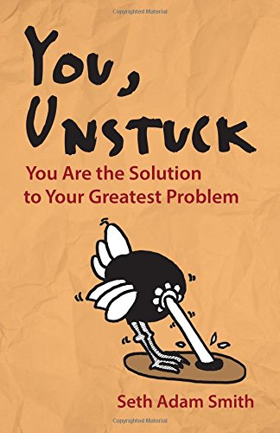
中文书名：《你，别被卡住：你才是你的最大问题的解决方案》
英文书名：You, Unstuck: You Are the Solution to Your Greatest Problem
作 者：Seth Adam Smith
出 版 社：Berrett-Koehler Publishers
代理公司：ANA
页 数：56页
出版时间：2015年1月
代理地区：中国大陆、台湾
审读资料：电子稿
类 型：励志

主旨:
带着其标志性的智慧和热情，全球博客超级明星赛斯·亚当·史密斯（Seth Adam Smith）激励读者去掌控自己的生活，并抛弃这样的想法，即自己永远是当下境况的无助受害者。

- 非常受欢迎的博主：史密斯的网站拥有100000名订阅者，他的帖子获得了三千万的点击量，还被国家媒体转载，并被翻译成20多种语言。

- 充满温情和鼓励：史密斯采纳了我们掌握方法去构建自己的幸福这样的传统信息，并将其从它通常的心理学言语和格言式活力中剥离出来，利用幽默、优雅和谦虚将其置于基本的人类水准上。

内容简介：

我们所有人在生活中都感到在某些方面被牵绊、被卡住，或是无法前行。那是什么阻碍了我们？按照赛斯·亚当·史密斯的说法，应该问是谁，而不是问是什么。总之，实现你的全部潜力的最大障碍就是你自己。

但你又是自己最大问题的解决方案。

本书打击了我们时常会产生的消极心态：我无法改变。我是当前境况下的受害者，我被自己的个人极限所局限住了。这样的理念，尽管是无形的，但是比任何有形的实物障碍更能摧毁梦想，更能限制人生。为了向我们展示如何克服这种惧怕的理念，史密斯引经据典，以及借鉴自己慢性抑郁的经历，并且与那些杰出的“普通”人进行交流，这些人拥有不同的理念：相信自己有能力将自己从地狱拉升到天堂。

史密斯鼓励我们看到无论我们的境况多么的悲惨，总会有一条你可以采取的积极措施，无论其实怎样的不起眼。他没有粉饰困难或是许下一夜成功的承诺。但是他确实保证如果你继续把自己看成一个受害者，你会依旧停滞不前、担惊受怕。我们也许无法掌控发生在自己身上的事，但是我们总是可以决定我们如何应对。

目录：
第一部分：被卡住了
- 通过用我们自己的翅膀拍打
- 关注你能够做的事情
- 不能VS能
- 列宁格勒交响曲
- 将诅咒变成祝福
第二部分：挣脱
各种指南
过去错误之指南
体力极限之指南
经济极限之指南
教育极限之指南
心智与情感之指南
释放

作者简介：

赛斯·亚当·史密斯（Seth Adam Smith）是他自己最大的敌人，还是一位作家，经营者三家网站：SethAdamSmith.com ，分享其自我的反省；TheAlaskanMuse.com ，分享“生活中的北极光”； ForwardWalking.com ，致力于帮助人们向前发展。他的博客帖子已拥有超过三千万的点击量，还被国家媒体转载，并被翻译成20多种语言。赛斯定期为赫芬顿邮报供稿，著有《你的生活不适合你》（Your Life Isn’t for You）和《婚姻不适合你》（Marriage Isn’t for You）。

谢谢您的阅读！
请将回馈信息发至：俞晓宁（Winnie Yu）
安德鲁﹒纳伯格联合国际有限公司北京代表处
北京市海淀区中关村大街甲59号中国人民大学文化大厦1705室, 邮编：100872
电话：010-88810959
传真：010-82504200
Email: winnie@nurnberg.com.cn
网址：www.nurnberg.com.cn
微博：http://weibo.com/nurnberg
豆瓣小站：http://site.douban.com/110577/

